Муниципальное учреждение дополнительного образования
«Центр эстетического воспитания детей»
Республика Мордовия, город Саранск

Беседа на тему: «Водопол - именины Водяного»
(для детей 8 -12 лет)

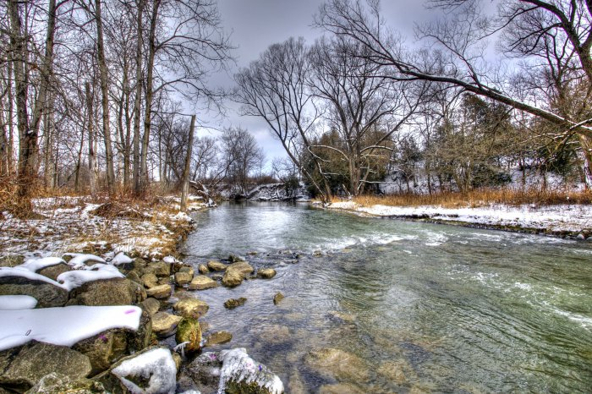

Подготовила:
педагог дополнительного образования
Калиниченко Татьяна Александровна

Саранск 2025 г
Тема урока: «Водопол - именины Водяного»

Беседа


16 апреля отмечается Водопол – именины Водяного

В этот день на Руси привечали пробуждение от зимней спячки Водяного, русалок и всей водной живности. С приходом весны и пробуждением природы просыпается от зимней спячки и Водяной. За долгую холодную зиму дедушка-Водяной ослаб и проголодался.

Пробудившись, Водяной сразу желает поживиться чем-нибудь, а потом идет оглядывать да осматривать свое водяное царство. Поэтому в полночь рыболовы приходили к воде полакомить и задобрить дедушку-Водяного.
Опытные рыбаки угощали Водяного, утапливая лошадь и приговаривая: «Вот тебе, дедушка, гостинец на новоселье: люби, жалуй нашу семью».
Считалось, что в этот день просыпается от зимней спячки водяной. Крестьяне пытались его задобрить — угощали кто хлебом, кто кашей, кто куриными потрохами. Говорили, что даже если водяной не съест — пища весной пригодится всем тварям, что живут в речной глубине.
Для этого случая покупали у цыган самую негодную лошадь. А в некоторых областях рыболовы наделяют Водяного гостинцем, выливая в реку масло.
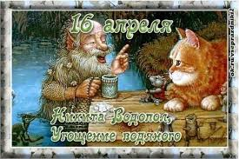

В западных губерниях Российской империи крестьяне освящали в церкви хлеб, утыканный кусками соли. Затем этот хлеб вешали на рога коров.
Недобрым знамением считалось во время пробуждения хозяина вод попадание в водоёмы всевозможных нечистот, поэтому славяне накануне «Дня Водяного» тщательно очищали от грязи и мусора берега и ледяную корку рек, прудов, озёр и т.п.


Во время пробуждения Водяного считалось весьма опасным брать воду из водоёмов (даже для обрядовых целей). Спросонья водный дух может не заметить исчезновения воды, но уж когда заметит пропажу, то непременно проклянёт эту воду и нашлет на неё хвори и недуги.
С этого времени славяне ожидали начала ледохода и разлива рек.
Этот праздник, даже, скорее, обряд, очень древний, зародившийся на Руси в период двоеверия. Иногда Водопол называют Переплутом, Днем Водяного, именинами Водяного или Никитой Водополом, но сущность остается неизменной — в этот день (который по старому стилю приходился на 3 апреля) на Руси привечали пробуждение от зимней спячки Водяного, русалок и всей водной живности.
Вместе с приходом весны и пробуждением природы просыпается от зимней спячки и Водяной. За долгую холодную зиму дедушка-Водяной ослаб и проголодался. Пробудившись, Водяной сразу желает поживиться чем-нибудь, а потом идет оглядывать да осматривать свое водяное царство.

Дата по старому стилю: 3 апреля.
День получил свое название в честь Никиты Исповедника, игумена обители Мидикийской, жившего в 8-9 веках.
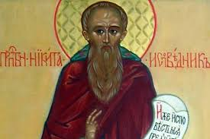

С Никиты начинается бурное таяние снега, а по реке уже вовсю несутся льдины
Паводок мог принести много бед: если река выйдет из берегов, то сметет все, что попадется ей на пути. Поэтому важно было заранее понимать, насколько разольется вода. Высоту паводка определяли по разным приметам: по высоте гнезда кулика или по кротовьим норам (грызун никогда не будет рыть землю ниже границы будущего разлива).
